- 33 -
получим на экране волну (зубец Р), отображающую возбуждение
предсердий в I стандартном отведении. Эта кривая получается
гладкой, так как на самом деле в приборе колебания "зайчика"
отображают движения не 5 векторов возбуждения предсердий, а
множество этих векторов за очень маленькие моменты времени.
Сказанное выше будет справедливо в дальнейшем изложении так-
же для возбуждения миокарда желудочков и реполяризации желу-
дочков. Там для простоты изложения будет браться по три век-
тора вместо их гораздо большего количества.
Задержка проведения в атриовентрикулярном узле не изме-
няет заметно эдс сердца (сегмент PQ). Выше уже рассматрива-
лись основные вектора деполяризации желудочков Q, R и S. Для
того, чтобы получить проекции этих векторов на ось I отве-
дения переместим начало координат (точку 0) в геометричес-
кий центр сердца (рис. 11а). Колебания "зайчика" на экране
осциллоскопа в этом случае представлено на рис.11б, а при
временной развертке получается картина желудочкового ком-
плекса (QRS) на ЭКГ в I стандартном отведении (рис. 11в).
Рисунки 10в и 11в объединены на рисунке 11г, где представле-
ны зубцы Р, Q,R и S в I стандартном отведении ЭКГ. Как уже
упоминалось вектор реполяризации Т в норме направлен в ту же
сторону, что и вектор R. Процедура получения проекций векто-
ров реполяризации желудочков, волны Т (основные вектора
Т1111-Т1311) на ЭКГ и изображения всего кардиоцикла ЭКГ в I стан-
дартном отведении отображена на рис 12. Надо сразу отметить,
что зубцы Q, R, S, Т и Р и вектора, обозначаемые этими же
буквами не одно и тоже. Поэтому вектора на рисунках обозна-
чаются буквами с черточкой вверху.
Схема регистрации II стандартного отведения изображена на

Рис. 12
Формирование зубца T в I стандартном отведении ЭКГ.
Амплитуда колебаний "зайчика" на экране осциллоскопа
(рис. 12б) численно равна проекциям временных векторов репо-
ляризации (Т1, Т2, Т3) на ось I стандартного отведения (рис
12а) и равна разности потенциалов, возникающей на электро-
дах I отведения во время быстрой реполяризации желудочков.
Временная развертка сигнала превращает вертикальные колеба-
ния "зайчика" в зубец Т ЭКГ (рис. 12в). На рис. 12г пред-
ставлен весь кардиокомплекс ЭКГ в I отведении, полученный в
результате объединения рисунков 11г и 12в.
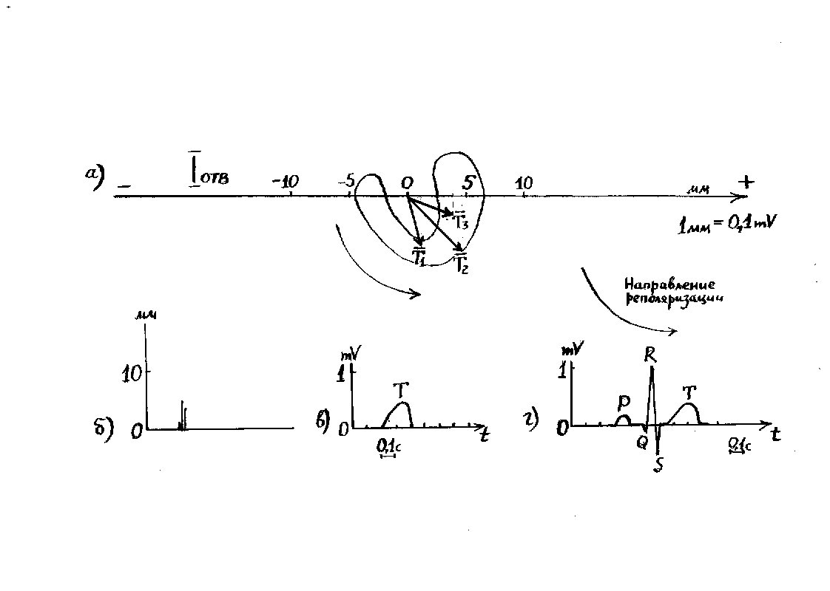
Рис. 13
Схема регистрации II стандартного отведения ЭКГ.
Разность потенциалов между электродами на левой ноге (ЛР)
и правой руке (ПР) увеличивается усилителем. Сигнал выводит-
ся на экран осциллоскопа. Ось II отведения проходит через
электроды, расположенные на левой ноге и правой руке. Зазем-
ляющий электрод расположен на правой ноге.
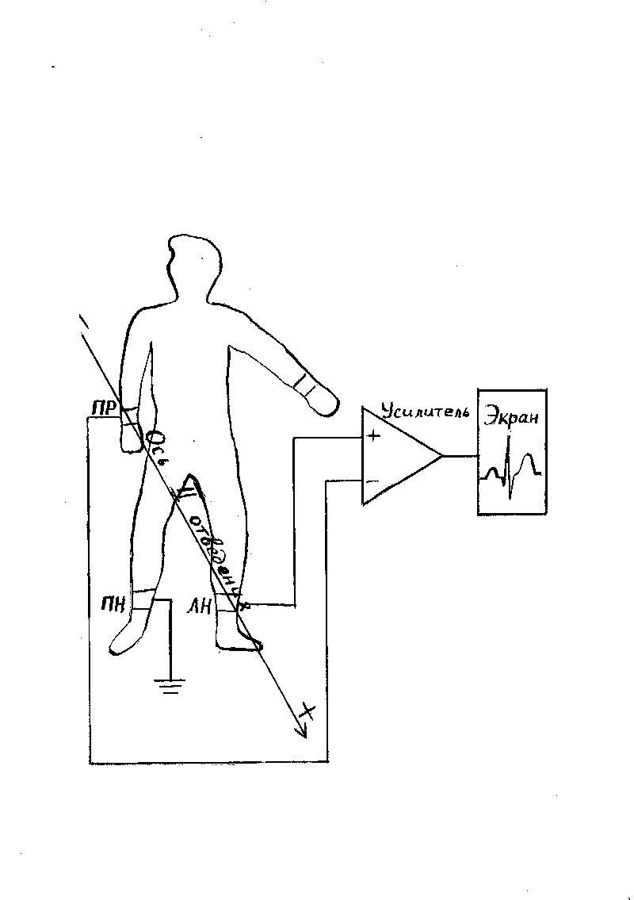
Рис. 14
Формирование зубца Р во II стандартном отведении ЭКГ.
Разность потенциалов между электродами II стандартного
отведения во время возбуждения предсердий равна проекциям
временных векторов деполяризации предсердий на ось II отве-
дения. На экране осциллоскопа амплитуды колебаний "зайчика"
равны, в свою очередь, проекциям временных векторов (рис.
14б). При временной развертке сигнала по горизонтали со ско-
ростью 50 мм в секунду, на экране возникает волна деполяри-
зации предсердий Р (рис. 14в)
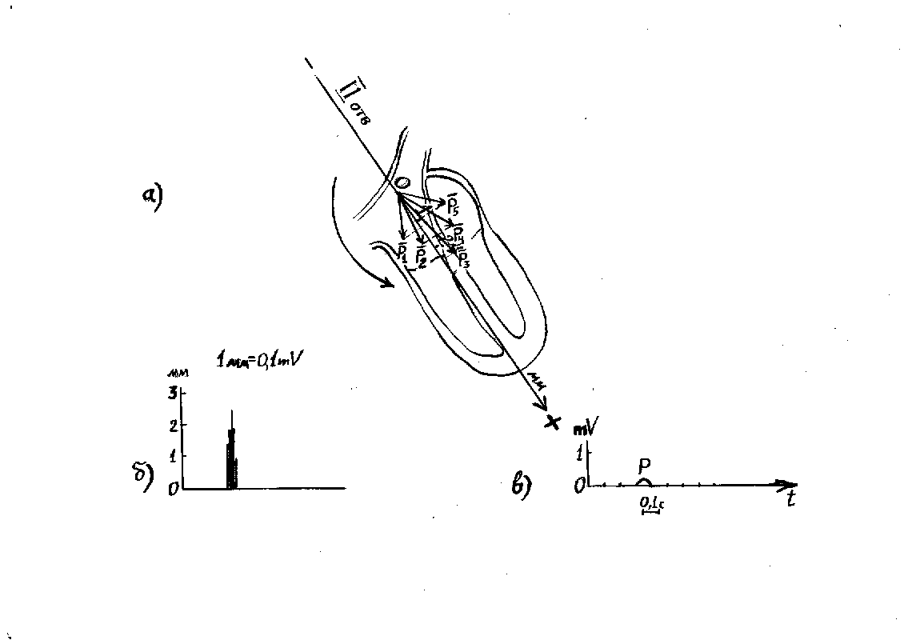
Рис. 15
Образование комплекса QRS во II стандартном отведении.
Процесс возбуждения желудочков схематически отображен
векторами Q, R и S. У концов векторов проставлено время от
начала возбуждения желудочков (рис. 15а). Проекции векторов
Q, R и S на ось II отведения равны разности потенциалов на
электродах II отведения в указанные моменты времени. Эта же
разность потенциалов отражается на экране осциллоскопа в ви-
де колебаний светового пятна ("зайчика") (рис. 15б). При го-
ризонтальной временной развертке сигнала со скоростью 50 мм
в секунду колебания "зайчика" принимают вид комплекса зуб-
цов QRS ЭКГ (рис. 15в). На рис. 15г объединены волна P и
комплекс QRS. Интервал PQ отражает проведение импульса по
проводящим путям и задержку проведения в атриовентрикуляр-
ном узле.
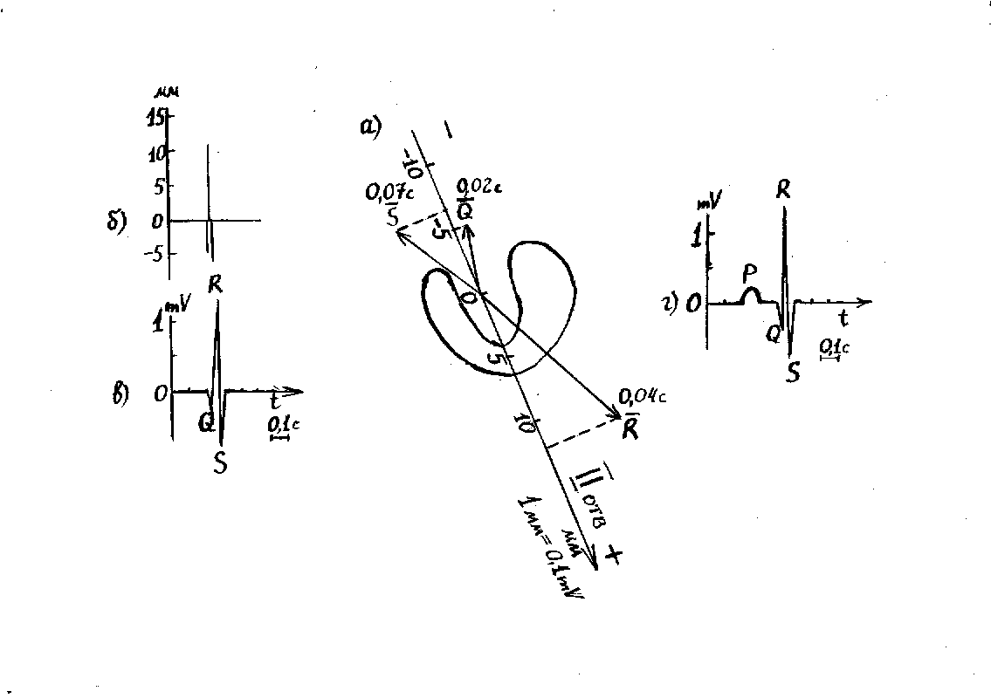
Рис. 16

Формирование зубца T во II стандартном отведении ЭКГ.
Амплитуда колебаний "зайчика" на экране осциллоскопа
(рис. 16б) численно равна проекциям временных векторов репо-
ляризации (Т1, Т2, Т3) на ось II стандартного отведения (рис
16а) и равна разности потенциалов, возникающей на электро-
дах II отведения во время быстрой реполяризации желудочков.
Временная развертка сигнала превращает вертикальные колеба-
ния "зайчика" в зубец Т ЭКГ (рис. 16в). На рис. 16г пред-
ставлен весь кардиокомплекс ЭКГ во II отведении, полученный
в результате объединения рисунков 15г и 16в.
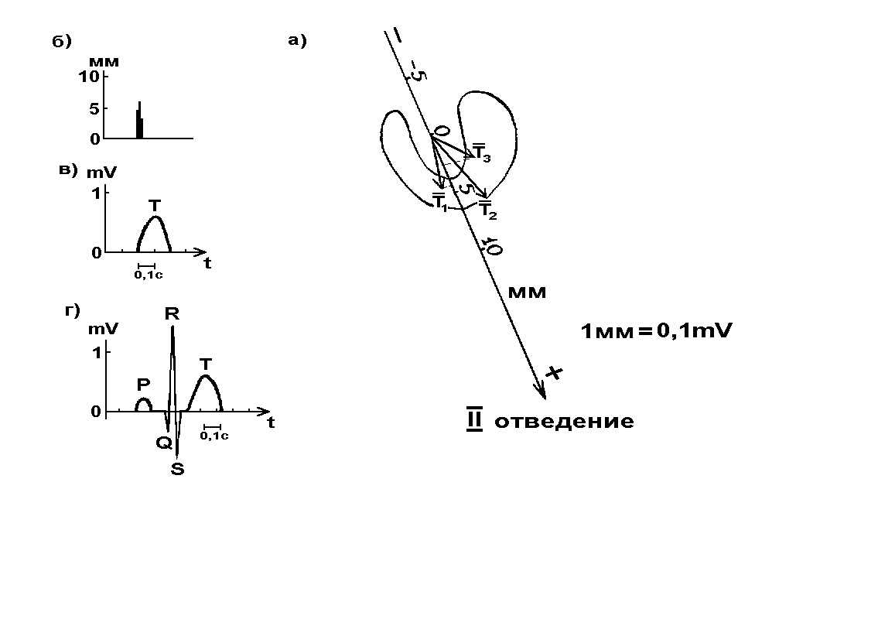
Рис. 17
Схема регистрации III стандартного отведения ЭКГ.
Разность потенциалов между электродами на левой ноге (ЛР)
и левой руке (ЛР) увеличивается усилителем. Сигнал выводит-
ся на экран осциллоскопа. Ось III отведения проходит через
электроды, расположенные на левой ноге и левой руке. Зазем-
ляющий электрод расположен на правой ноге.
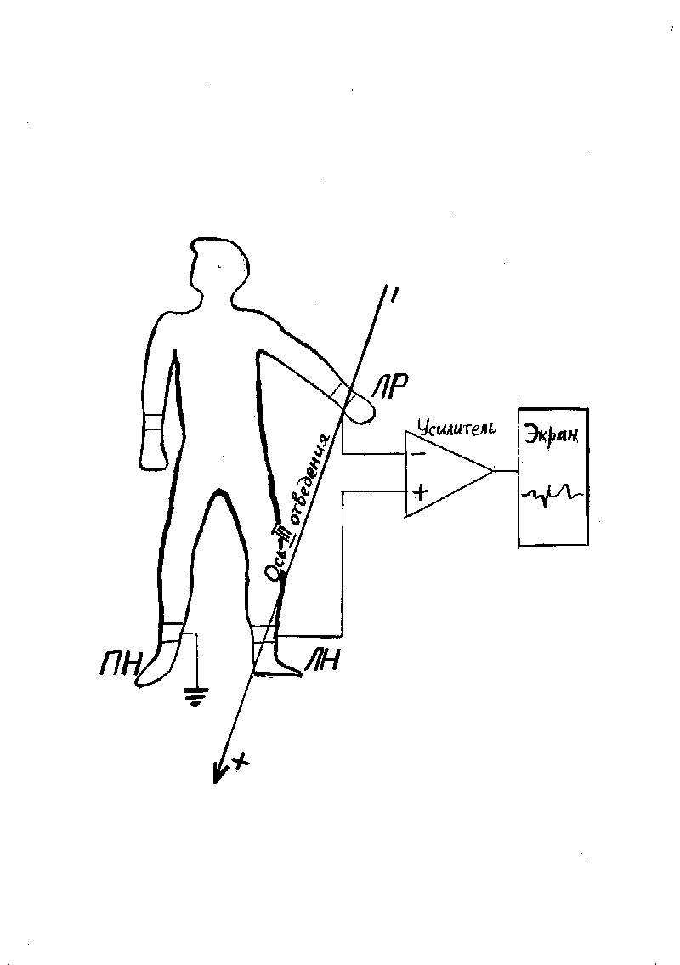
- 46 -
рис. 13. В этом случае электроды располагаются следующим об-
разом: на левой ноге (ЛН, зеленый), на правой руке (ПР,
красный) и на правой ноге (ПН, черный). Ось II стандартного
отведения проходит через места прикреплений зеленого и крас-
ного электродов. Положительным электродом для II отведения
выбран зеленый. На рис. 14, 15, 16 изображены результаты
операции проекции колебаний эдс сердца на ось II отведения,
по завершении которой мы получаем кривую кардиоцикла ЭКГ во
II стандартном отведении (рис. 16г).
Схема регистрации III стандартного отведения приводится
на рис. 17. Электроды при этом располагаются следующим обра-
зом: на левой ноге (ЛН, зеленый), на левой руке (ЛР, желтый)
и на правой ноге (ПН, черный). Ось III стандартного отведе-
ния проходит через места прикреплений зеленого и желтого
электродов. Положительным электродом для III отведения так-
же как и для II выбран зеленый. На рис. 18, 19, 20 изображен
процесс проекции колебаний возбуждения предсердий и желудоч-
ков и реполяризации желудочков на ось III отведения, в ре-
зультате которого мы получаем кривую кардиоцикла ЭКГ в III
стандартном отведении (рис. 20г).
В 1942 г. Гольдбергер предложил новую систему записи од-
нополюсных отведений от конечностей. Такие отведения он
предложил называть "усиленными однополюсными отведениями от
конечностей", так как амплитуда зубцов в этих отведениях в
1,5 раза больше, чем в обычных однополюсных отведениях от
конечностей (последние были предложены Вильсоном и в настоя-
щее время не используются). Они обозначаются с добавлением
вначале буквы а (первая букв английского слова augmented,
что значит усиленный). В отведении aVR один электрод (он на-

Рис. 18
Формирование зубца Р в III стандартном отведении ЭКГ.
Разность потенциалов между электродами III стандартного
отведения во время возбуждения предсердий равна проекциям
временных векторов деполяризации предсердий (Р1-Р5) на ось
III отведения (рис. 18а). На экране осциллоскопа амплитуды
колебаний "зайчика" равны, в свою очередь, проекциям времен-
ных векторов (рис. 18б). При временной развертке сигнала по
горизонтали со скоростью 50 мм в секунду, на экране возни-
кает волна деполяризации предсердий Р (рис. 18в)
